КСО393 ЕС, КСО298 ЕС

## 10 кВ

870 A

20 кA

6х60

АД31Т

~220В

1 2 3 4 5 6 7 8

|  |  |  |  |  |  |  |  |
| --- | --- | --- | --- | --- | --- | --- | --- |
| Линия к тр-ру №1 | Ввод №1 | Линия №1 | Секц. выключатель | Секц. разъедин. | Линия №2 | Ввод №2 | Линия к тр-ру №2 |
| КСО298 ЕС-8ВВ-600-10-У3.К | КСО393 ЕС-03.10-630-У3.С |  | КСО393 ЕС-03.10-630-У3.С | КСО393 ЕС-02.10-630-У3.С | КСО393 ЕС-03.10-630-У3.С | КСО393 ЕС-03.10-630-У3.С | КСО298 ЕС-8ВВ-600-10-У3.К |
| EasyPact EXE | ВНА-10/630 | ВНА-П-10/630 | ВНА-10/630 |  | ВНА-10/630 | ВНА-10/630 | EasyPact EXE |
|  |  |  |  |  |  |  | - |
| ТОЛ-НТ3-10 |  |  |  |  |  |  | ТОЛ-НТ3-10 |
| 2 |  |  |  |  |  |  | 2 |
| 0,5/10Р |  |  |  |  |  |  | 0,5/10Р |
| 200/5 |  |  |  |  |  |  | 200/5 |

РВЗ-10/630-II РВЗ-10/630-II

+

+

РВЗ-10/630-III

+ +

+ +

РВЗ-10/630-II РВЗ-10/630-II

+

+

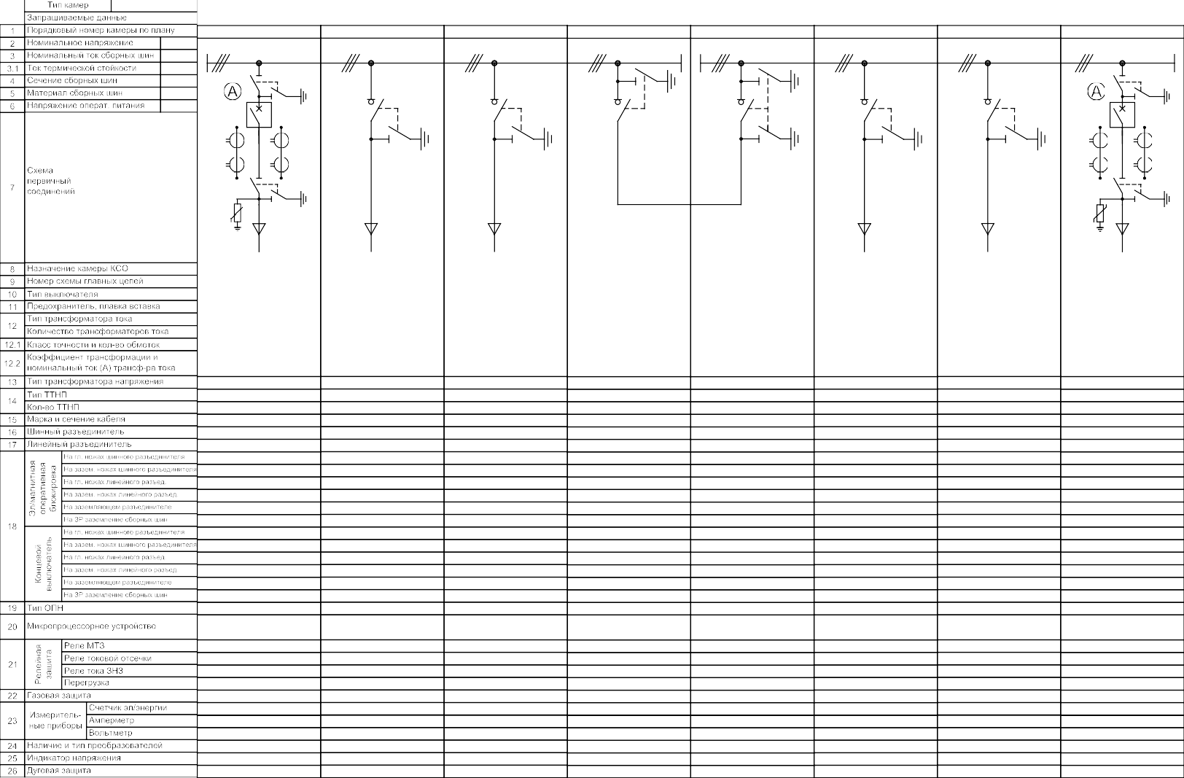

ОПН-п-10/11,5 ОПН-п-10/11,5

MICOM P111 MICOM P111

+ +

Э 42702 0,2-1/5 КА Э 42702 0,2-1/5 КА

# План расположения камер КСО (обязательное приложение)

|  |  |  |  |  |  |  |  |
| --- | --- | --- | --- | --- | --- | --- | --- |
| 1 | 2 | 3 | 4 | 5 | 6 | 7 | 8 |

ФАСАД